L’objectif du projet est de détecter une chute ou un choc afin que les secours puissent intervenir rapidement (social), de réduire la consommation du système (écologique), et de réduire le coût total de l’appareil (économique).

Sur internet, des bracelets détecteurs de chute sont disponible sous format d’abonnement à environ 25€/mois, l’objectif est donc d’avoir un coût réduit et de meilleur performance.

Recherches de solutions pour la détection de chute ou lorsque que la personne se cogne :

Accéléromètre, gyroscope ou détecteur de cho , mise en place d’un signal sonore et de vibration afin de confirmer la nécessité des secours,

Idées : mettre un système sur un bracelet (pour exemple) permettant de détecter si la personne est allongé, le problème est qu’elle peut juste aller se coucher, dans cette condition une touche du système permettra alors à la personne de désactiver le système d’alerte lors de la phase de sommeil et que la personne réactivera au réveil. Autre problème, la personne peut cuisiner et se cogner le poignet et l’alarme se déclenchera, alors une fois de plus la personne devra appuyer sur la touche afin d’annuler l’arrivée des secours. Ou alors installer un gyroscope, qui permettrait alors de détecter si durant une petit durée après un choc, le gyroscope de bouge plus, les secours arrivent.

Définition d’un gyroscope:

Un gyroscope est un appareil qui exploite le principe de la conservation du [moment angulaire](https://fr.wikipedia.org/wiki/Moment_angulaire) en [physique](https://fr.wikipedia.org/wiki/Physique) (ou encore stabilité gyroscopique ou effet gyroscopique). Cette loi fondamentale de la mécanique veut qu'en l'absence de couple appliqué à un solide en rotation, celui-ci conserve son axe de rotation invariable. Lorsqu'un couple est appliqué à l'appareil, il provoque une [précession](https://fr.wikipedia.org/wiki/Pr%C3%A9cession) ou une nutation du solide en rotation. Dans les capteurs : un gyroscope est un capteur de position angulaire et un [gyromètre](https://fr.wikipedia.org/wiki/Gyrom%C3%A8tre) un capteur de vitesse angulaire. Le gyroscope donne la position angulaire (selon un, deux ou les trois axes) de son référentiel par rapport à un [référentiel inertiel](https://fr.wikipedia.org/wiki/R%C3%A9f%C3%A9rentiel_inertiel) (ou galiléen).

Description d’accéléromètres :

Un **accéléromètre** est un [capteur](https://fr.wikipedia.org/wiki/Capteur) qui, fixé à un mobile ou tout autre objet, permet de mesurer l'[accélération](https://fr.wikipedia.org/wiki/Acc%C3%A9l%C3%A9ration) [linéaire](https://fr.wikipedia.org/wiki/Lin%C3%A9arit%C3%A9) de ce dernier. On parle d'accéléromètre même lorsqu'il s'agit en fait de 3 accéléromètres qui calculent les accélérations linéaires selon 3 axes orthogonaux.

Par contre, lorsqu'on cherche à détecter une rotation ou vitesse angulaire, on parle de [gyromètre](https://fr.wikipedia.org/wiki/Gyrom%C3%A8tre). Plus généralement on parle de [centrale à inertie](https://fr.wikipedia.org/wiki/Centrale_%C3%A0_inertie) lorsqu'on cherche à mesurer l'ensemble des 6 accélérations.  
Bien que l'accélération linéaire soit définie en m/s2 ([SI](https://fr.wikipedia.org/wiki/Syst%C3%A8me_international_d%27unit%C3%A9s)), la majorité des documentations sur ces capteurs exprime en « g » (environ 9,81 m/s2) l'accélération (comme celle causée par la [gravitation](https://fr.wikipedia.org/wiki/Gravitation) terrestre).  
Accéléromètre utilisable pour la situation (choc) :

-à détection piézoélectrique : Un accéléromètre piézoélectrique permet de mesurer des déformations et contraintes mécaniques. L’accélération se mesure avec le déplacement des masses sismiques du capteur, ce qui génère une tension aux bornes du cristal piézoélectrique situé à l’intérieur.  
Proportionnelle à la déformation générée, c’est la mesure de cette tension qui permet de déterminer la grandeur mécanique.

-à détection piézorésistive : La pression est le paramètre résultant de l’effort appliqué par un fluide sur une surface. Le fluide ou média peut être un gaz ou un liquide plus ou moins visqueux. L’unité de mesure de pression est le Pascal qui se décline en Kilo Pascal ou Méga Pascal  
  
- (détection capacitive) : utiliser seulement pour les Airbags. Un détecteur de choc est plus adapté à cet effet

-Accéléromètre 3 axes basé sur le MMA8451 haute précision 14 bits communique avec un microcontrôleur type Arduino ou compatible via le bus I2C. (Piézoélectrique ou piézorésistif ?)

Alimentation: 3 à 5 Vcc  
Sortie digitale 14 bits  
Plage de mesure: ±2 g à ±8 g  
Dimensions: 25 x 18 x 12 mm  
Référence fabricant: 2019

|  |  |  |  |  |
| --- | --- | --- | --- | --- |
| Solutions | Fonctionnement | Avantages | Inconvénients | Prix |
| Accéléromètre | Un **accéléromètre** est un [capteur](https://fr.wikipedia.org/wiki/Capteur) qui, fixé à un mobile ou tout autre objet, permet de mesurer l'[accélération](https://fr.wikipedia.org/wiki/Acc%C3%A9l%C3%A9ration) [linéaire](https://fr.wikipedia.org/wiki/Lin%C3%A9arit%C3%A9) de ce dernier. On parle d'accéléromètre même lorsqu'il s'agit en fait de 3 accéléromètres qui calculent les accélérations linéaires selon 3 axes orthogonaux. | Petite taille, consommation faible (3.5-5V) | Si elle fait une activité et que la personne cogne son poignet contre un meuble, le résultat peut être faussé | 9€ |
| Gyroscope | Un gyroscope est un capteur de position angulaire et un [gyromètre](https://fr.wikipedia.org/wiki/Gyrom%C3%A8tre) un capteur de vitesse angulaire. Le gyroscope donne la position angulaire (selon un, deux ou les trois axes) de son référentiel par rapport à un [référentiel inertiel](https://fr.wikipedia.org/wiki/R%C3%A9f%C3%A9rentiel_inertiel) (ou galiléen). | Peut dire si la personne est en mouvement ou non.  Consommation entre 2.7 et 6V | Ne détecte pas le choc.  Si la consommation est supérieure à 5V on aura besoin d’une alimentation externe | 25€ |
| Détecteur de collision | Le détecteur de collision permet de détecter des vibrations, d’intensité différence selon la sensibilité du capteur. Utilisé principalement pour les voitures (Airbags) et les fenêtres pour détecter les intrusions. | Petite taille | La détection peut être faussé par énormément de facteur, le moindre geste peut enclencher l’alerte. Si il est utilisé, on doit en prendre un ayant une sensibilité faible. | 22€ |

Les personnes âgées ayant généralement des difficultés pour entendre des sons, le système de confirmation de chute se fera par vibration à l’aide d’un moteur à courant continu ainsi que d’un voyant lumineux, le moteur sera de petite taille afin qu’il puisse tenir sur le poignet.

Deux solutions s’offrent à nous :   
-Un câblage à base d’un accéléromètre et d’un détecteur de collision qui permettra d’avoir une certitude de la chute  
-Un câblage à base d’un accéléromètre seul qui, certes d’être moins certains de la chute, permettra d’avoir un coût total moins chère et une consommation plus faible.

Système de vise en veille : Avant que la personne se couche ou fasse une sieste, elle devra appuyer sur un bouton permettant de mettre en vieille le système. Lorsque l’accéléromètre détectera une accélération, le programme redémarrera.

L’accéléromètre à une plage de mesure de 2g, 4g ou 8g, « g » correspond à la gravité terrestre (9.81/N) et le chiffre devant le g correspond aux nombres de fois que le choc subit g. Pour détecter les chutes/chocs il n’est pas nécessaire de calibrer l’accéléromètre sur 8g, 2g suffira largement.

Test de l’accéléromètre : Les valeurs données par l’accéléromètre sont cohérente lorsque l’accéléromètre n’est pas en mouvement. Cet accéléromètre sert et fonctionne aussi comme un gyroscope et détecte les mouvements linéaires et rotatifs. Il faut étudier les mouvements et les mesures apportées car les mesures sont ambigües

Test du détecteur de collision  (sur une table) : le capteur détecte les coups qu’on peut qualifier de « fort », poser rapidement la main ne suffit pas à allumer la LED. Il faut faire des mesures permettant de dire à quelle force correspond une chute et ainsi régler la sensibilité du capteur.  
Lors d’un choc (même minime) la LED peut ne pas s’allumer mais on peut voir des valeurs sur le moniteur série, plus le choc est violent et plus il y a un numéro indiquant qu’il y a un choc (ici toto).Schéma de câblage :

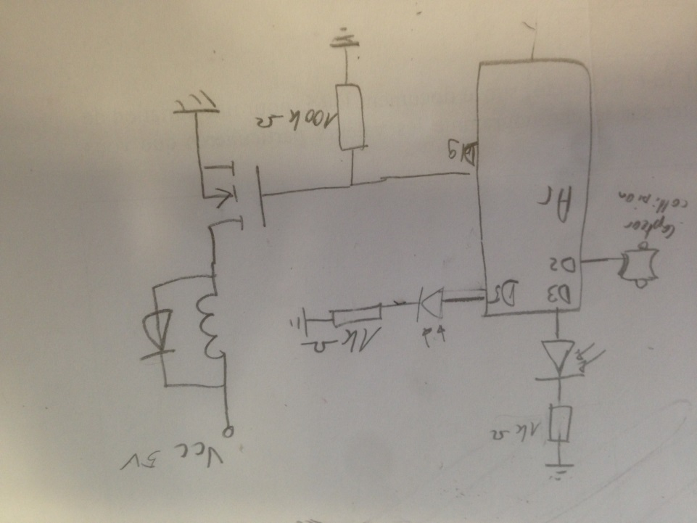

Programme (3 Parties)  
Partie 1 : Gestion du détecteur de collision  
Partie 2 : Confirmation avec un système lumineux et de vibration (Manuel) ( LED + Moteur cc avec une diode 1N4004 et un transistor mosfet 2N7000 (canal N) )  
Partie 3 : Envoie de l’information à l’opérateur qui appellera les secours (simulé par une LED)

Partie 1 (programme + câblage) :

int LED=5;   
int COLLISION_SENSOR=2;  
void setup() {  
pins_init();  
Serial.begin(9600);

}  
void loop() {  
 if(isTriggered())  
 {  
 turnOnLED();  
 delay(1000);  
}  
 else turnOffLED();  
}  
void pins_init()  
{  
 pinMode(LED,OUTPUT);  
 turnOffLED();  
 pinMode(COLLISION_SENSOR,INPUT);  
}  
boolean isTriggered()  
{  
 if(!digitalRead(COLLISION_SENSOR))  
 {  
 delay(100);  
 if(!digitalRead(COLLISION_SENSOR))

return true;  
 Serial.println("toto"); // écrit "toto" quand il y a un choc dans le moniteur série  
 }  
 return false;  
}  
void turnOnLED()  
{  
 digitalWrite(LED,HIGH); // allume la LED pendant 5 secondes  
 delay(5000);  
}  
void turnOffLED()  
{  
 digitalWrite(LED,LOW);  
 }   
 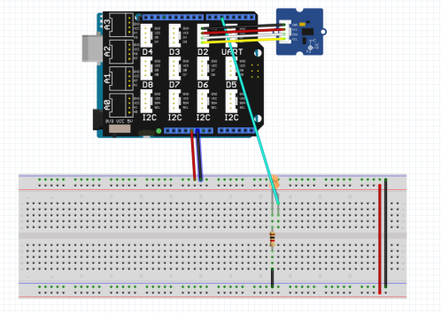

Partie 2 (Programme + câblage) :

int LED=5;   
int COLLISION_SENSOR=2;  
int motor=9;  
int button=7;  
int membutton;  
void setup()  
{  
 pins_init();  
Serial.begin(9600);  
}  
void loop()  
{  
 membutton = digitalRead(button);  
 if(isTriggered())  
 {  
 turnOnLED();  
 delay(1000);  
 }  
 else turnOffLED();  
}  
  
void pins_init()  
{ pinMode(button,INPUT);  
 pinMode(motor,OUTPUT);  
 pinMode(LED,OUTPUT);  
 turnOffLED();  
 pinMode(COLLISION_SENSOR,INPUT);  
 }  
  
boolean isTriggered()  
{  
 if(!digitalRead(COLLISION_SENSOR))  
 {  
 delay(100);  
 if(!digitalRead(COLLISION_SENSOR))  
 return true;//the collision sensor triggers  
 Serial.println("toto");  
 }  
 return false;  
}  
void turnOnLED()  
{  
 digitalWrite(LED,HIGH);//the LED is on  
 analogWrite(motor,255);  
 delay(5000);  
}  
void turnOffLED()  
{  
 if (membutton == HIGH)  
{  
 digitalWrite(LED,LOW);//the LED is off  
 analogWrite(motor,0);  
 }

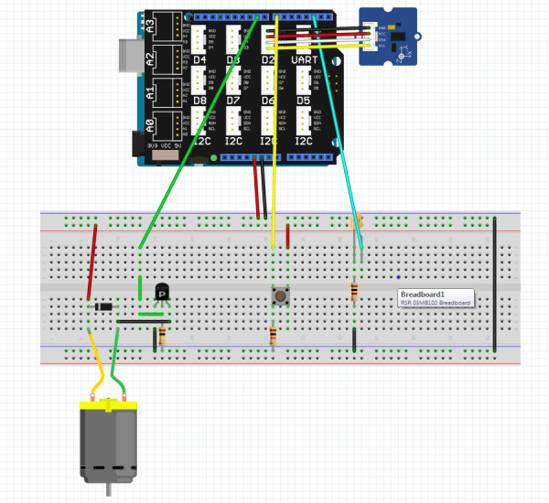

Quand le détecteur de choc détecte un choc, une LED et un moteur CC se mettent en route. Si dans les 5 secondes qui suivent le choc, l’état du bouton vaut 1, alors le moteur et la LED s’éteignent.

Partie 3(Programme + Câblage) :

int LED=5;   
int COLLISION_SENSOR=2;  
int RED=3;  
int motor=9;  
int button=7;  
int membutton;  
void setup()  
{  
 pins_init();  
Serial.begin(9600);  
}  
void loop()  
{  
 membutton = digitalRead(button);  
 if(isTriggered())  
 {  
 turnOnLED();  
 delay(1000);  
 }  
 else turnOffLED();  
}  
void pins_init()  
{ pinMode(button,INPUT);  
 pinMode(motor,OUTPUT);  
 pinMode(LED,OUTPUT);  
 turnOffLED();  
 pinMode(COLLISION_SENSOR,INPUT);  
 pinMode(RED,INPUT);  
 }  
boolean isTriggered()  
{  
 if(!digitalRead(COLLISION_SENSOR))  
 {  
 delay(100);  
 if(!digitalRead(COLLISION_SENSOR))  
 return true;//the collision sensor triggers  
 Serial.println("toto");  
 }  
 return false;  
}  
void turnOnLED()  
{  
 digitalWrite(LED,HIGH);//the LED is on  
 analogWrite(motor,255);  
 delay(5000);  
 if (digitalRead(button==LOW))  
 {  
 digitalWrite(RED,HIGH);  
 }  
}  
void turnOffLED()  
{  
 if (membutton == HIGH)  
 {  
 digitalWrite(RED,LOW);  
}  
 digitalWrite(LED,LOW);//the LED is off  
 analogWrite(motor,0);  
 }

